LAPORAN PRAKTIKUM INTERNET OF THINGS (IoT)

Fakultas Vokasi, Universitas Brawijaya

**Praktik Simulasi ESP32 & Sensor Suhu Kelembaban**

*Adellia Eka Putri – 233140701111026*

*Fakultas Vokasi, Universitas Brawijaya*

*Email: adelliaeka10@gmail.com*

**Abstract** (Abstrak)

Praktik simulasi ESP32 dengan sensor suhu dan kelembaban menggunakan platform Wokwi merupakan metode efektif untuk mempelajari integrasi perangkat IoT (Internet of Things) dalam lingkungan virtual. Simulasi ini memungkinkan pengguna untuk menguji dan memvalidasi kode program serta interaksi antara mikrokontroler ESP32 dengan sensor DHT11/DHT22 tanpa memerlukan perangkat fisik. Platform Wokwi menyediakan antarmuka yang intuitif dan real-time, memudahkan pemula maupun profesional dalam memahami konsep pengukuran suhu dan kelembaban. Dalam praktik ini, langkah-langkah seperti instalasi library dan pembacaan data sensor dijelaskan secara detail. Hasil simulasi menunjukkan akurasi dan responsivitas sistem dalam menampilkan data suhu dan kelembaban. Praktik ini juga membuka peluang untuk pengembangan lebih lanjut, seperti integrasi dengan IoT platform lainnya atau penambahan sensor tambahan. Simulasi ini sangat bermanfaat untuk pembelajaran, pengujian, dan prototyping proyek IoT secara efisien dan hemat biaya.

*Kata kunci—ESP32, Sensor Suhu dan Kelembaban, DHT11, DHT22, Wokwi.*

1. **Pendahuluan**
2. **Latar Belakang**

Perkembangan teknologi Internet of Things (IoT) telah membawa perubahan signifikan dalam berbagai bidang, termasuk monitoring lingkungan, otomatisasi rumah, dan industri. Salah satu komponen kunci dalam sistem IoT adalah mikrokontroler, seperti ESP32, yang dikenal karena kemampuannya dalam menghubungkan perangkat ke internet dan mengolah data secara efisien. Sensor suhu dan kelembaban, seperti DHT11 atau DHT22, sering digunakan dalam proyek IoT untuk memantau kondisi lingkungan secara real-time. Namun, pengembangan dan pengujian sistem IoT secara fisik memerlukan biaya dan waktu yang tidak sedikit, terutama bagi pemula atau pengembang yang ingin melakukan eksperimen cepat.

Platform simulasi seperti Wokwi hadir sebagai solusi untuk mengatasi tantangan tersebut. Wokwi memungkinkan pengguna untuk mensimulasikan proyek elektronik dan IoT secara virtual, termasuk integrasi ESP32 dengan berbagai sensor. Dengan menggunakan Wokwi, pengembang dapat menguji kode, memvalidasi desain, dan memahami interaksi antara komponen tanpa memerlukan perangkat fisik. Hal ini tidak hanya menghemat biaya tetapi juga mempercepat proses pembelajaran dan pengembangan. Oleh karena itu, praktik simulasi ESP32 dengan sensor suhu dan kelembaban menggunakan Wokwi menjadi langkah awal yang ideal untuk memahami konsep dasar IoT dan mempersiapkan proyek yang lebih kompleks di masa depan.

1. **Tujuan Eksperimen**

Praktikum ini memiliki beberapa tujuan utama:

1. Memahami integrasi ESP32 dengan sensor suhu dan kelembaban.
2. Menguasai platform simulasi Wokwi.
3. Melakukan pengujian kode program.
4. Mengurangi ketergantungan pada perangkat fisik dengan menggunakan simulasi untuk pembelajaran.
5. Memberikan dasar pengetahuan untuk mengembangkan proyek IoT.
6. **Metodologi**
7. **Alat dan Bahan**
8. Komputer/Laptop
9. Web Browser
10. Mikrokontroler (ESP32)
11. Sensor (DHT11/DHT22)
12. software (Wokwi, Arduino IDE, Kode Program)
13. **Langkah Implementasi**
14. Buka web wokwi.com dan buat diagram seperti berikut

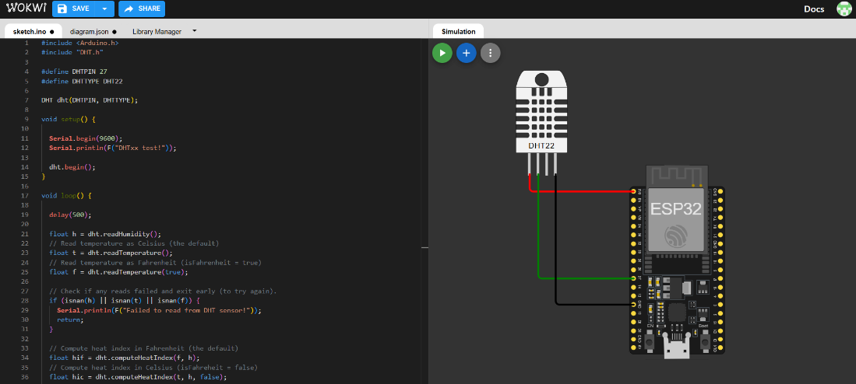

1. Buat project baru pada platform io

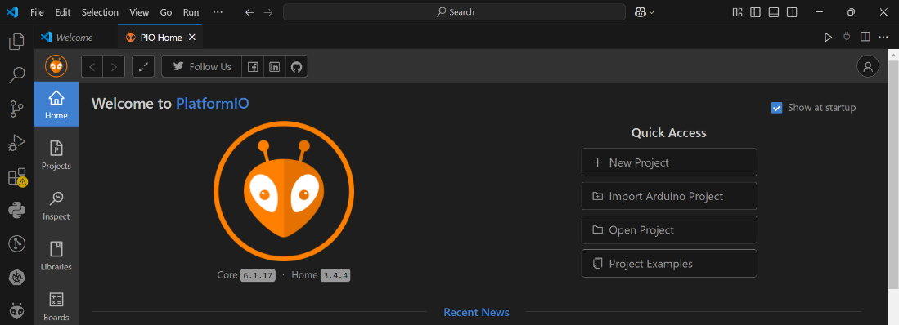

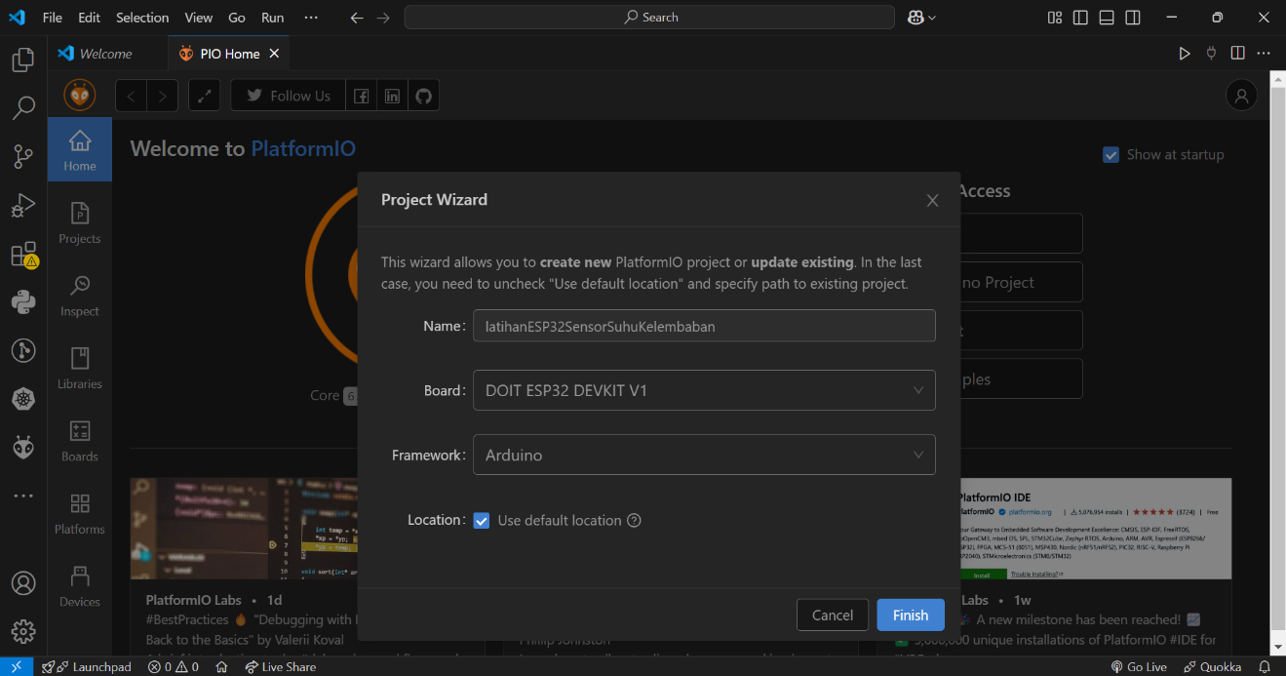

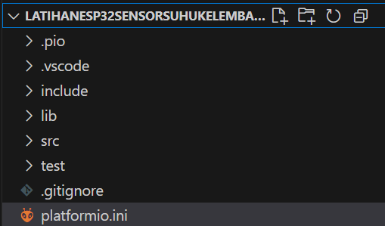

1. Tulis koding C++ untuk project ini pada file **src/main.cpp**

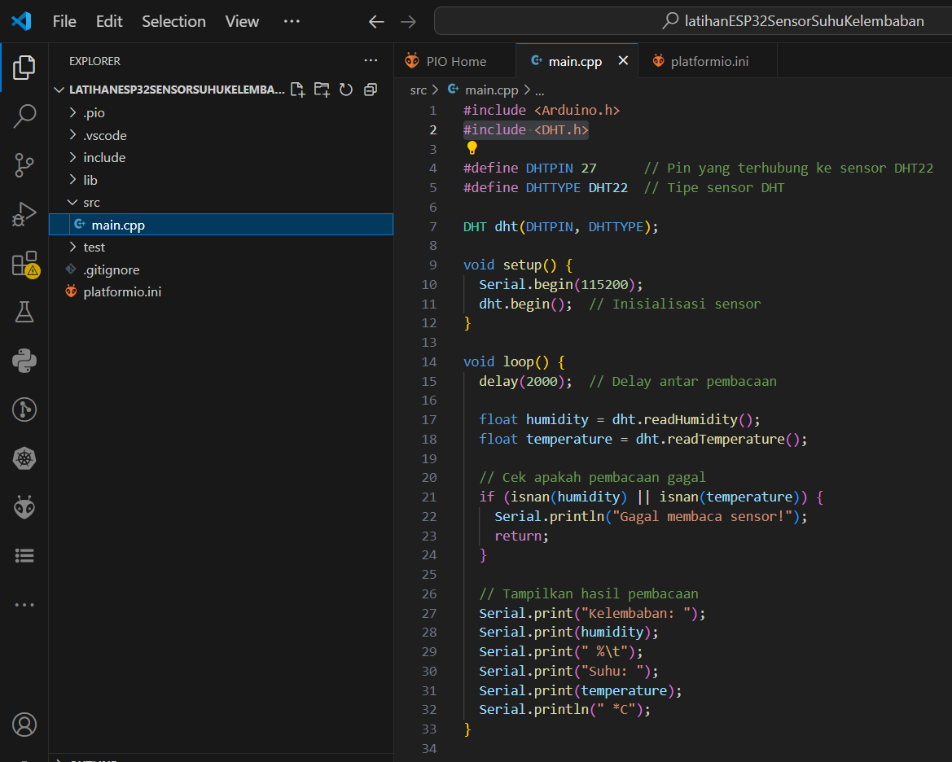

1. Edit file platformio.ini menjadi seperti ini

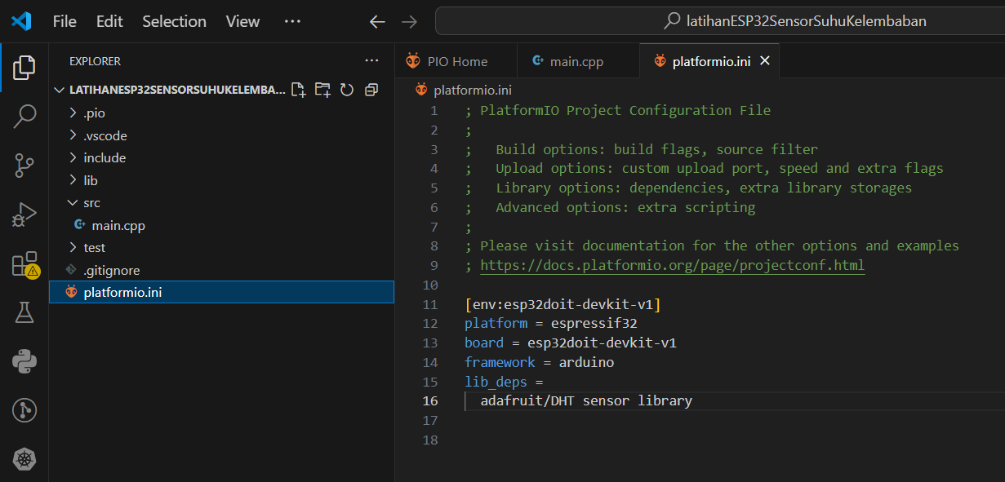

1. Buat file baru diagram.json dan copy paste dari diagram.json pada platform online wokwi.com

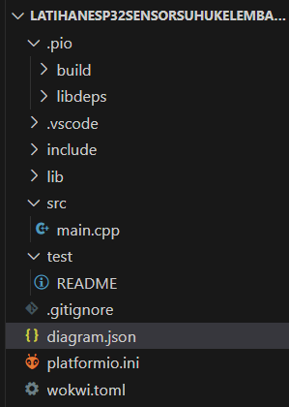

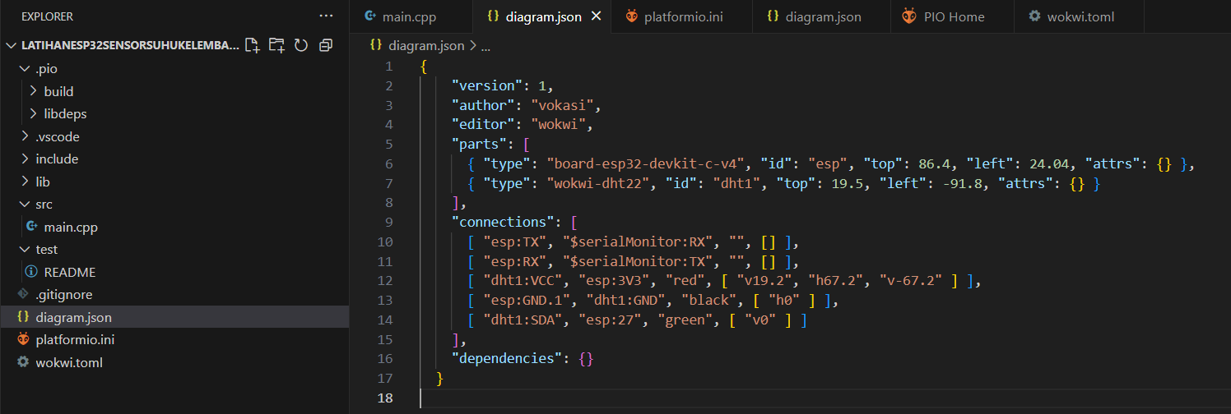

1. Buat file baru **wokwi.toml** dan isikan file tersebut dengan koding sebagai berikut

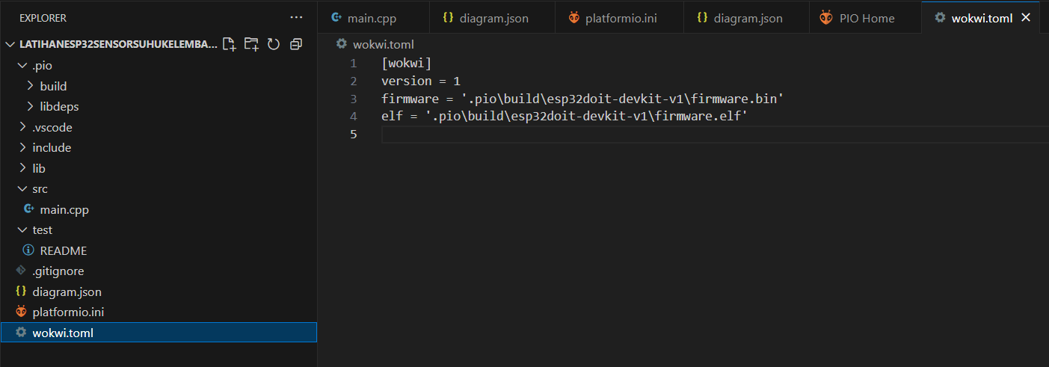

1. Lngkah berikutnya lakukan **compile** pada file **main.cpp**

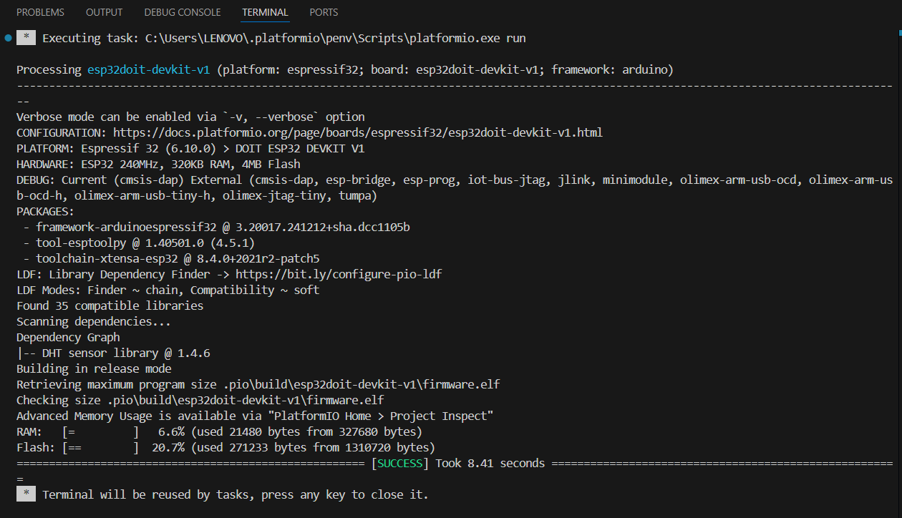

1. Anda akan mendapatkan 2 file baru yaitu **firmware.bin** dan **firmware.elf**

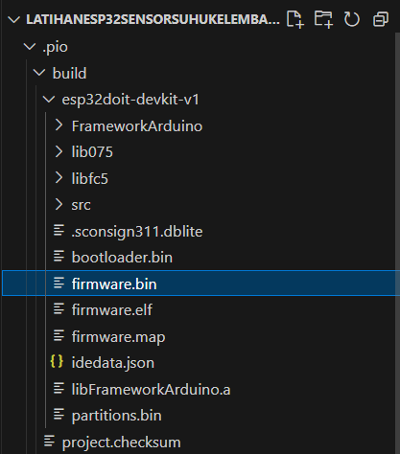

1. Langkah berikutnya lakukan request license ke wokwi.com

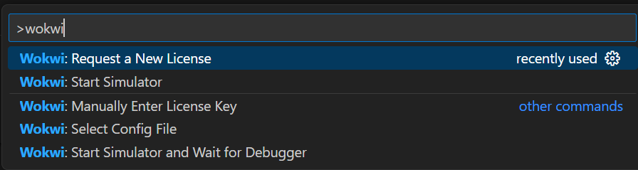

1. Klik tombol Get Your License

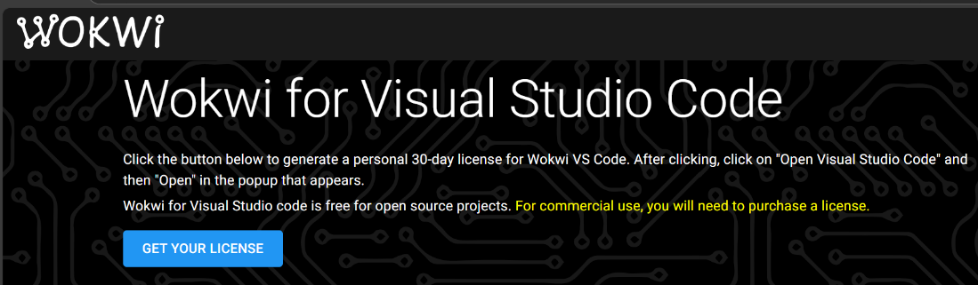

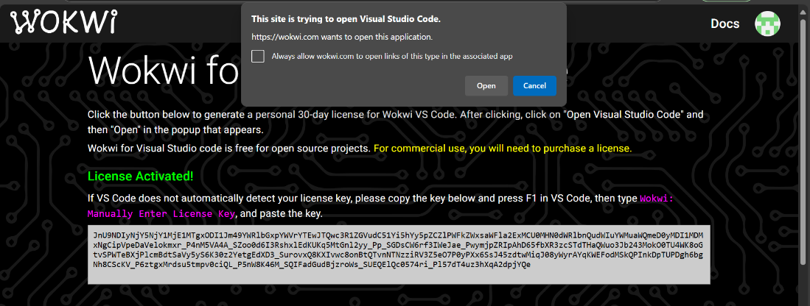

1. Klik open

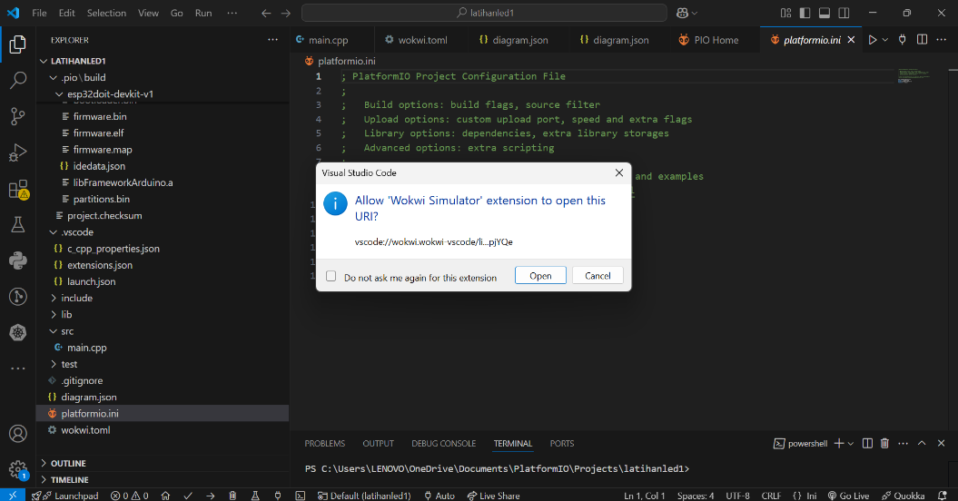

1. Langkah terakhir jalankan simulasi dengan mengetik perintah

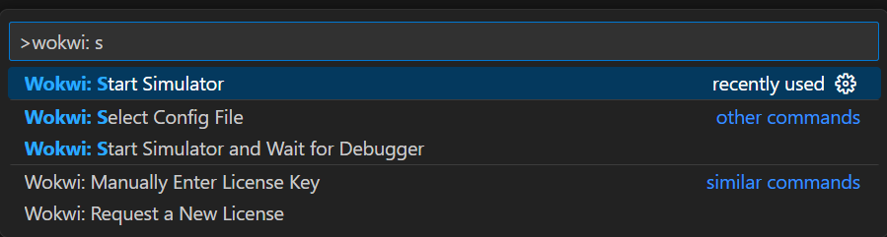

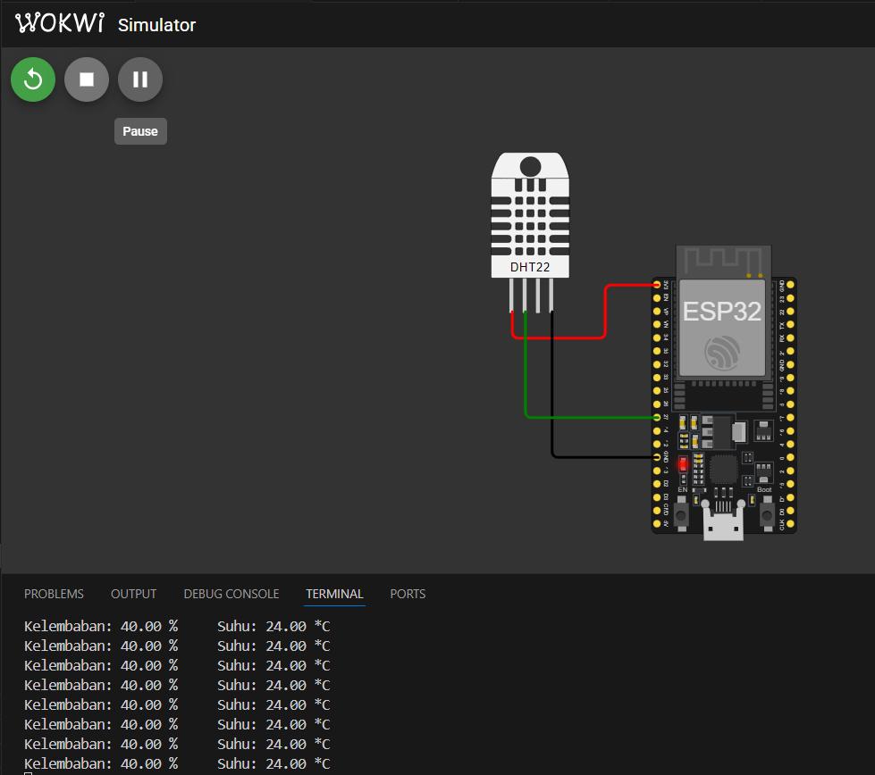

1. **Hasil dan Pembahasan**
2. **Hasil Eksperimen**



1. **Lampiran (jika diperlukan)**



